吉首大学2023年依据台湾地区大学入学考试学科能力测试成绩招收台湾高中毕业生简章
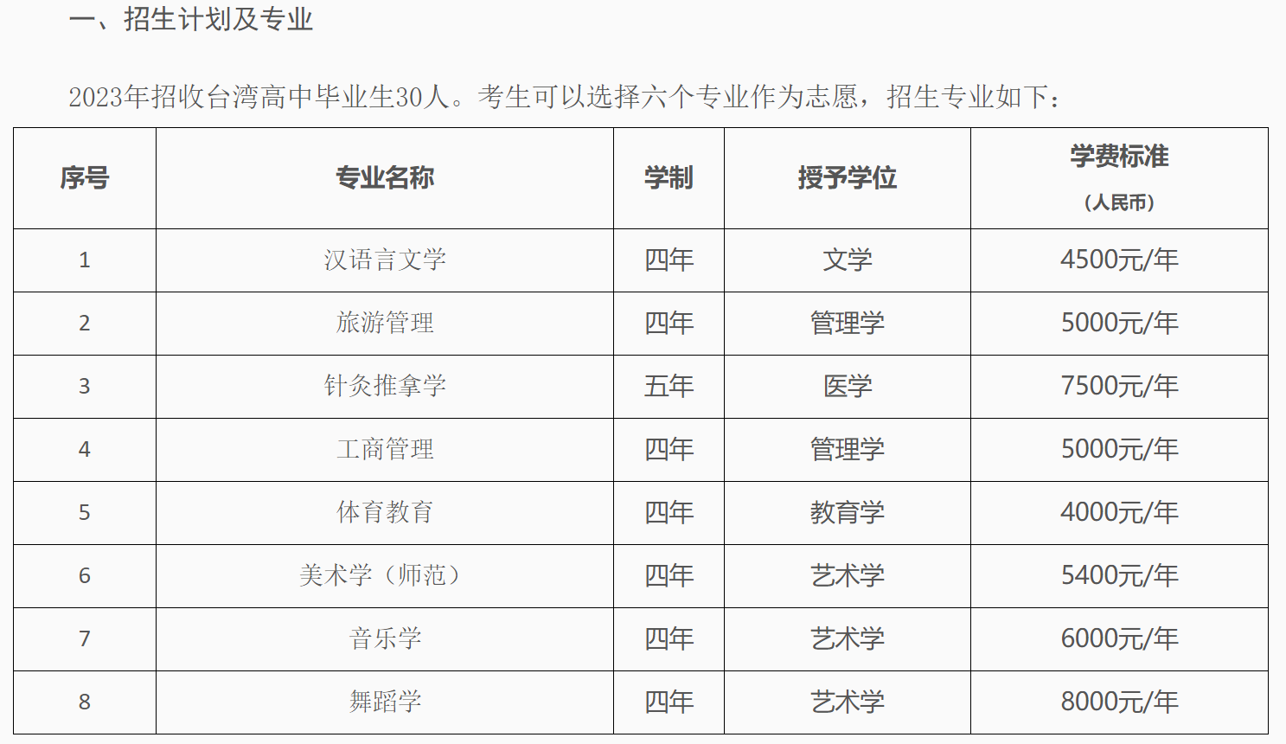
二、报名条件
1.考生持有《台湾居民居住证》或《台湾居民来往大陆通行证》以及在台湾居住的有效身份证明，所持证件须与考生本人信息一致，且在有效期之内。
2.参加2023年台湾地区大学入学考试学科能力测试（以下简称学测），且语文、数学A/B、英文考试科目中任意一科成绩达到均标级以上的台湾高中毕业生可报名。
三、报名时间及方式
1.首轮报名时间:2023年3月1日至31日
2.征集志愿时间:2023年5月21日至31日
3.报名方式：考生登录祖国（大陆）普通高校依据台湾地区学测成绩招收台湾高中毕业生报名系统（网址：https://www.gatzs.com.cn/z/tw/）进行报名。考生须按照要求输入个人信息，上传个人证件、电子照片、学测成绩、考生诚信承诺书等基本材料，提交成绩查验授权书及学校要求的其他材料。报名截止前，考生可修改基本材料和其他材料。报名截止后，考生原则上不可修改基本材料。
考生需准确填写个人网上报名信息并提供真实材料。考生因不符合报考条件及相关要求、填报信息错误或填报虚假信息造成的一切后果，由考生本人承担。
四、审核及录取
1.资格审核
学校将在2023年4月1日至5月14日期间根据系统中考生录入的信息及材料对考生报名资格进行初审，考生应及时登录系统查看审核结果及相关通知。系统显示需更正或补充材料的，考生应在规定时间内更正或补充有关材料，提交后及时查看审核结果，逾期提交不再受理。系统显示初审不通过的考生不得参加考核和录取。资格造假的考生按有关规定取消报考资格，已考核的取消考核成绩，已录取的取消录取资格。
2.录取
学校将根据考生的学测成绩以及参考考生中学期间学习经历、社会实践、专业志愿顺序和学校总体生源等情况择优确定拟录取的考生名单和对应专业，拟录取的考生对其学测成绩进行审核确认后方能办理相关录取手续，录取结果将于5月15日在系统统一公布，考生须于5月15日至19日期间登录系统查询本人录取情况，进行录取确认。逾期未确认的考生视为放弃录取资格，且不得参加征集志愿报名。考生确认后学校发放录取通知书。
3.征集志愿
学校将根据计划完成等情况在5月20日设置征集志愿招生专业目录和招生要求，征集志愿阶段填报及录取确认的其他规则与首轮报名阶段相同。请考生于5月21日至31日期间进行报名，首轮已报名的考生无需重新注册，但需填报志愿、提交学校要求的其他材料。学校将于6月1日至20日期间开展审核、考核及录取工作，系统6月21日统一公布各校征集志愿拟录取名单。考生须于6月21日至25日期间登录系统查询本人录取情况，进行录取确认。逾期未确认的考生视为放弃录取资格。考生确认后，学校将发放录取通知书。
五、相关说明
1.新生持《录取通知书》按照规定的时间及相关要求办理报到等手续，因故不能按时报到者，应提前向学校请假，并获批准。在规定时间未报到又未请假者，取消其入学资格；
2.新生入校后，学校将核查其入学资格，并进行身体检查。凡不符合条件或不符合入学体检要求者，取消其入学资格；
3.学生在校期间，学校按照《普通高等学校招收和培养香港特别行政区、澳门特别行政区及台湾地区学生的规定》（教港澳台〔2016〕96号）文件进行管理；
4.被录取的台湾学生应缴纳学费和杂费，收费标准与内地同专业学生一致；
5.报名系统工作安排如有变动，以报名系统公告为准。
6.本简章由吉首大学招生就业处负责解释。若教育部2023年另出台新的规定，以新规定为准。
六、监督保障机制
招生工作接受纪检监察部门、考生、家长以及社会各界的监督。
监督电话：0086-743-8564814
七、联系方式
联系单位：吉首大学招生与就业处
地 址：湖南省吉首市人民南路120号
邮 编：416000
联 系 人：尚老师
联系电话：0086-743-8564141
学校官方网址：http://www.jsu.edu.cn/
吉首大学本专科招生信息网：https://zs.jsu.edu.cn/
网址：https://zs.jsu.edu.cn/newstudent/view/aid/3152/tag/zskx

